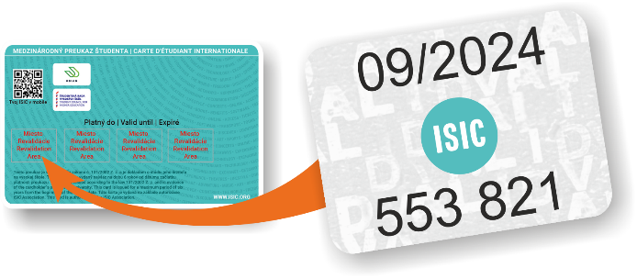

Nenechaj si ujsť študentské zľavy v ďalšom šk. roku
a zakúp si známku na Tvoj preukaz ISIC s platnosťou 09/2024!

Už tento týždeň (30.9.) Ti končí platnosť preukazu z predošlého školského roku.
Objednaj si známku na https://isic.sk/platbaskoly/, vyber si možnosť doručenia na Tvoju školu (zdarma do konca októbra) alebo priamo na adresu domov (poplatok 3€)

a získaj:

- výhodný študentský paušál od Orangeu
- študentské ceny v Starbucks, v McDonald´s, v Burger King,
v Reserved, v Martinuse, v CINEMAX a na ďalších skvelých miestach
- možnosť zapájať sa do súťaží na našom Instagrame @isic.slovakia
- celoročné cestovné poistenie
- jednoduché cestovanie v BA kraji s preukazom v aplikácii IDS BK

